N° 1936

Valparaíso, 7 de enero de 1992,
Complementando el oficio N° 1927, de 23
de diciembre de 1991, de esta Corporación, tengo a honra comunicar a V.E. que los artículos 1°, 2° y 4° permanentes y 1° y 2° transitorios del proyecto de ley de esa H. Cámara que crea un juzgado de letras de menores en la comuna de San Antonio, fueron aprobados, en general y en particular, con el rango de orgánico constitucionales, por la unanimidad de los 31 señores Senadores presentes en la Sala, de un total de 46 en ejercicio.
A S.E. EL PRESIDENTE DE LA CAMARA DE DIPUTADOS
No se acompañan las actas
correspondientes por no haberse suscitado cuestión de constitucionalidad.
Dios guarde a V.E.

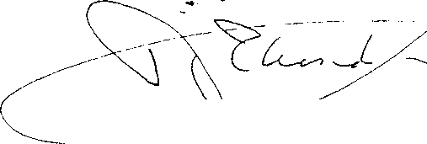
Beltrán Urenda Zegers Vicepresidente del Senado

RAFAEL EYZAGUIRRE ECHEVERRÍA Secretario del Senado

